Основные единицы синтаксиса
Внимательно изучите теоретический материал

Синтаксис
(от греч. Syntaxis – «порядок», «построение», «составление») – раздел науки о языке, в котором изучаются основные синтаксические единицы (словосочетание, предложение) и их функции.

Основные единицы синтаксиса:

Словосочетание Предложение Текст
Главная единица синтаксиса

Предложение – синтаксическая единица, служащая средством общения, единица коммуникативная.

Например:
Тяжелые тучи, напитанные холодной влагой, висят над землей.
(К. Паустовский)

Синтаксис всегда изучается вместе с пунктуацией.

Пунктуация - (от лат. punktum – точка) – система правил постановки знаков препинания (препинание – остановка, перерыв)
Знаки препинания – это знаки, которые ставятся между словами и группами слов в письменной речи.

Казнить нельзя помиловать

«Знаки препинания – ноты при чтении»
А.П. Чехов
Знаки препинания служат важным средством оформления письменной речи, так как при их помощи происходит ее членение.
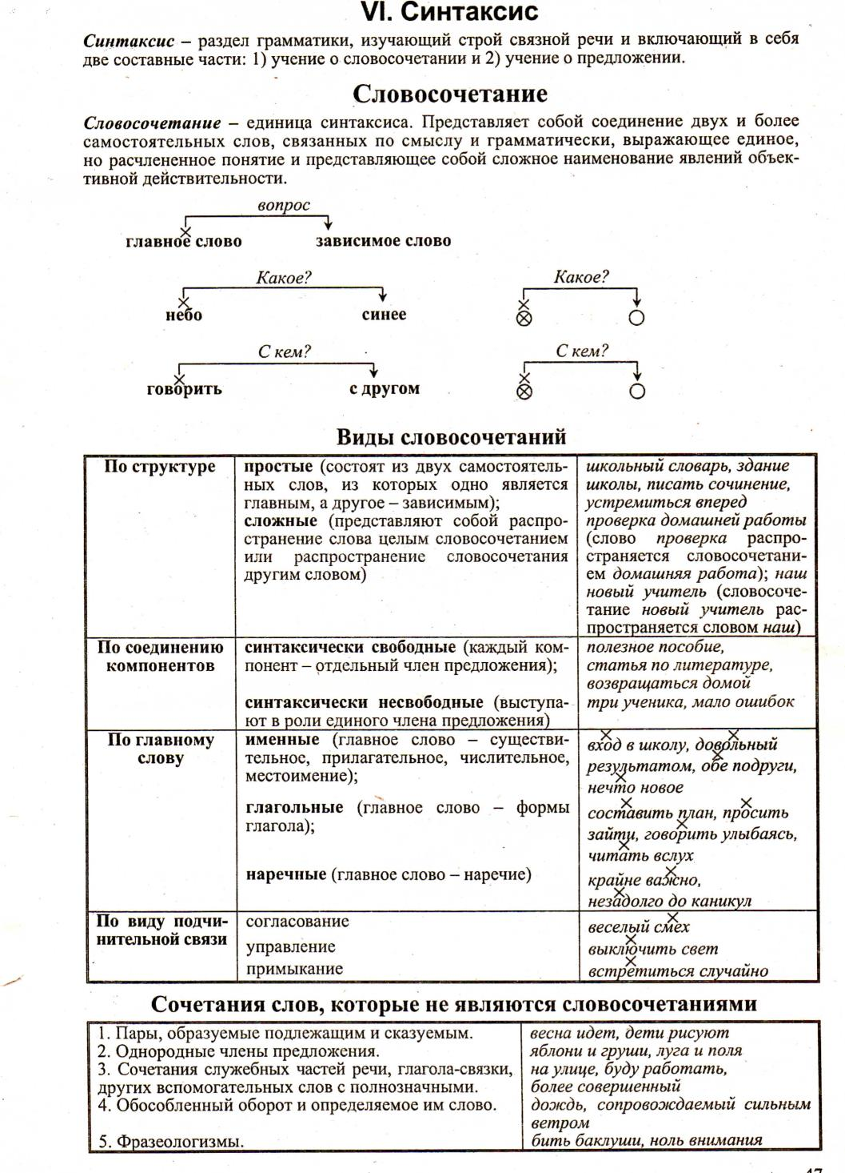

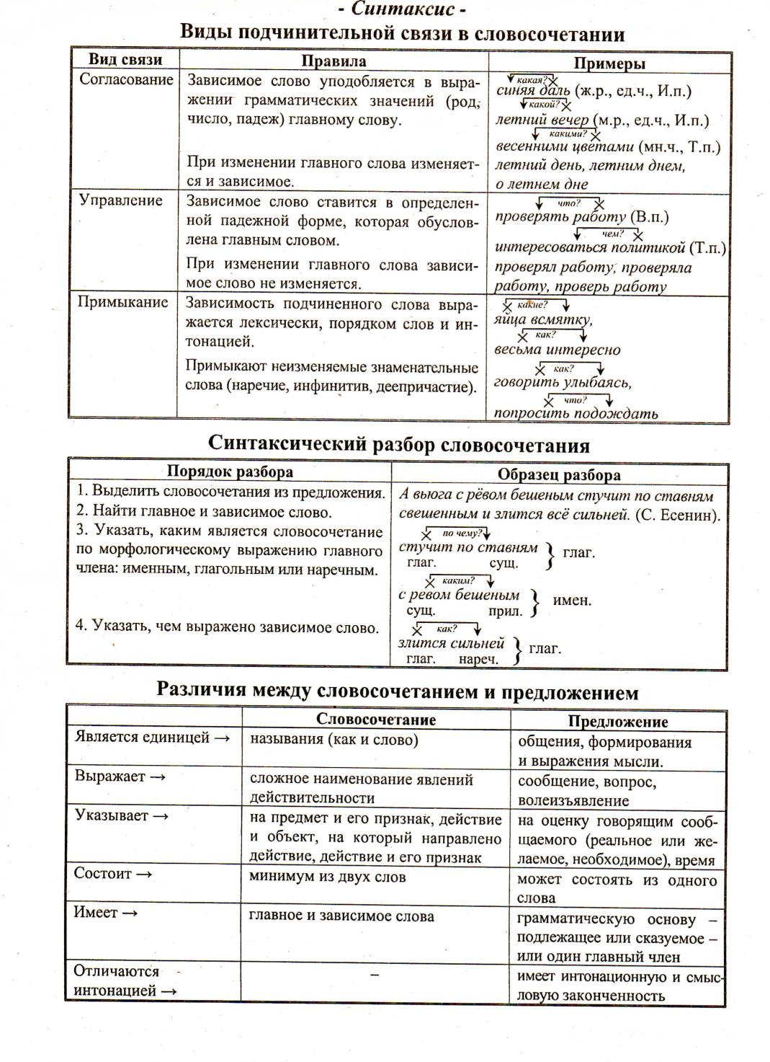

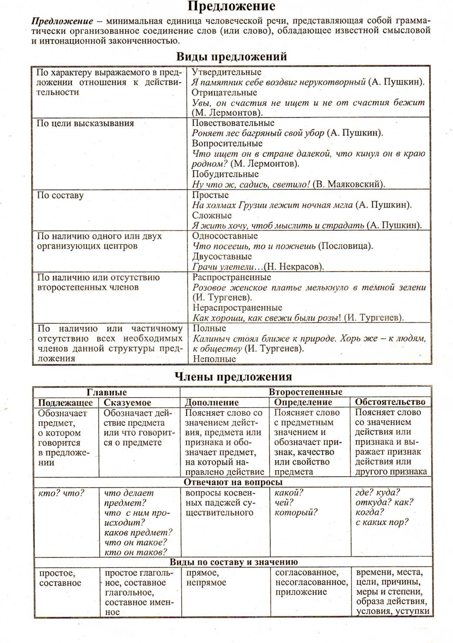
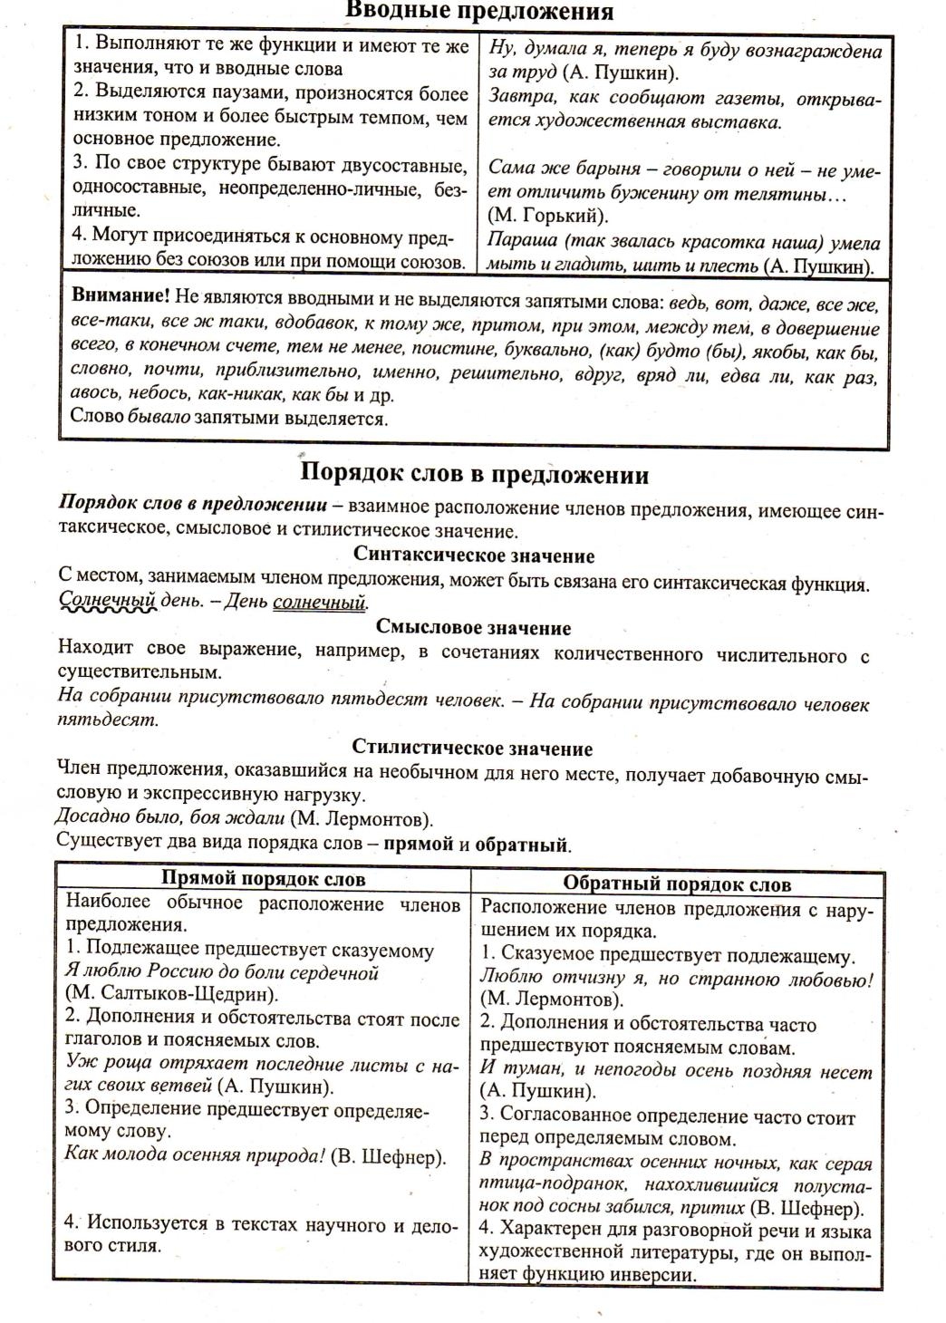
Выполните письменно упражнения
Упражнение 1.
Определите вид подчинительной связи. Выпишите из предложенных вариантов словосочетания:
1группа (ряд) - именные, 2 группа (ряд) - глагольные, 3 группа (ряд) - наречные, один ученик проводит орфографическую работу на доске.

Ч..тать книгу, сле..ка пр..к..снуться, га(л, лл)ереи и музеи, предл..жить помощь, очень хорош.., вчера и сегодня, к..сательная линия, (не)далеко от дома, с..деть прямо, слушать вн..мательно, не (по) летнему холодно, выб..рать подарок, обж..гающий жар.

Все проходит, да не все забывается. Я верю в добро. Мир разноязычен, но все люди одинаково плачут и смеются.

2 задание
Выделите словосочетания из предложений.
Злой человек плачет от зависти, добрый – от радости. Моя печаль постепенно ест сердце мое. Человеку даны доброта и слава. (злой человек, плачет от зависти, плачет от радости. Моя печаль, ест постепенно, ест сердце, сердце моё. Даны человеку, даны доброта и слава)

3 задание
Вставьте пропущенные буквы.
Х…дой человек хв…стлив, а добрый- скромен бывает. Беда не по л…су ходит, а по л…дям. З…..млю солнце кр….сит, а людей – ч…ловечность.

4 задание «Тренинг начинающего редактора»
Исправьте ошибки, вызванные нарушением норм управления.
1) Он неоднократно убеждался о том, что в споре с одноклассниками часто бывал неправ. 2) В журнале опубликована рецензия о книге. 3) Согласно распоряжения заведующей, в библиотеке будет организована выставка древних книг. 4) По окончанию переговоров представители делегаций подписали совместное заявление. 5) Факты, о которых изложил автор письма, при проверке полностью подтвердились. 6) Студенты уделяют внимание на записи во время лекций. 7) Это был характерный ему почерк. 8) По завершению эксперимента учёные опубликуют аналитический отчёт. 9) Благодаря электрическим свойствам кремний — один из наиболее распространённых элементов в природе — широко применяют в радиотехнике. 10) На этот вечер смогли приехать лучшие учителя со всех районов города.

8. Итоговый опрос.9Письменно ответьте на вопросы

- Что такое синтаксис?
- Что является основной единицей синтаксиса?
- Какова роль предложений в языке?
- Чем отличается словосочетание от предложений?
- Что такое грамматическая основа?
- С какими разделами науки о языке связан синтаксис?
- Что такое словосочетание? Приведите пример.
- На какие типы делятся словосочетание?

Простое предложение.

Простое предложение - это такое предложение, которое состоит из одного или нескольких грамматически объединенных слов, которые выражают завершенную мысль. Это основная грамматическая единица синтаксиса. В простом предложении должна быть только лишь одна грамматическая основа (предикативный центр).
Отец моет машину.
Дети играют на лужайке.
Сумерки.
Бабушка отдыхает.
Простое предложение — основной структурный тип предложений в русском языке, который служит для построения сложных предложений.
Пришла весна + Растаял снег = Пришла весна, растаял снег.
Грамматическая структура
Различают главные и второстепенные члены простого предложения. Главные — подлежащее (отвечает на вопросы "кто? что?") и сказуемое (отвечает на вопросы "что делает? что делал? что будет делать?") — называют предмет, который является субъектом действия (подлежащее) и само действие, выполняемое субъектом (сказуемое). Подлежащее и сказуемое взаимосвязаны и составляют предикативный центр. Второстепенные — дополнение, определение, обстоятельство — объясняют сказуемое и/или подлежащее или же другие второстепенные члены и зависят от них синтаксически.
Старенький трамвай медленно ехал по раскаленным рельсам.
В этом предложении подлежащее — "трамвай", сказуемое — "ехал". От подлежащего "трамвай" зависит определение "старенький". Сказуемое "ехал", которое связано с подлежащим "трамвай", руководит дополнением "по рельсам" и имеет зависящее обстоятельство "медленно". Дополнение, в свою очередь, тоже имеет второстепенный зависящий член предложения — определение "раскаленным". Все предложение делится на группу подлежащего ("старенький трамвай") и группу сказуемого ("медленно ехал по раскаленным рельсам"). Информация ниже поможет делать синтаксический разбор предложения просто и быстро.
Какие бывают типы простых предложений?
Существуют следующие типы простых предложений:
невосклицательное и восклицательное (относительно интонации);
повествовательное, вопросительное, побудительное (относительно цели высказывания); двусоставное и односоставное (относительно состава грамматической основы);
полное и неполное (относительно наличия/отсутствия необходимых членов предложения); распространенное и нераспространенное (относительно наличия/отсутствия второстепенных членов предложения);
осложненное и неосложненное.
Восклицательные и невосклицательные Что касается этого типа, то определяющим моментом есть наличие/отсутствие знака восклицания.
Весна пришла. Весна пришла!
Повествовательные, вопросительные, побудительные
Второй вид указывает на то, с какой целью произносится данная сентенция: рассказать о чем-либо (Дунай впадает в Черное море), спросить о чем-либо (Когда ты наконец-то женишься?) или побудить к чему-либо (Купи батон на ужин).
Односоставные и двусоставные
Какие простые предложения можно назвать односоставными? Те, у которых предикативная (грамматическая) основа состоит только из подлежащего или только из сказуемого.
Оттепель.
Красивая девушка.
Светает.
Если из главных членов в предложении есть только подлежащее, то такие грамматические единицы называются назывными, или номинативными.
Красота невероятная!
Вечерний Киев с множеством огней.
Если же есть только сказуемое, то выделяют несколько видов таких односоставных предложений:
- определенно-личное (действие исполняется неким предметом или личностью и выражено глаголом в форме 1-го и 2-го лица единственного или множественного числа настоящего или будущего времени);
- неопределенно-личное (сказуемое выражено глаголом в 3-м лице множественного числа);
- обобщенно-личное (глагол выражается формой 2-го лица единственного числа настоящего или будущего времени и 3-го лица множественного числа, но внимание концентрируется на самом действии);
- безличное (действующее лицо грамматически не выражено).
Предложение, предикативный центр которого состоит из двух членов, именуется двусоставным.
Идут дожди.
Полные и неполные
Простое предложение может быть полным и неполным. Полным считается такое предложение, в котором присутствуют все главные и второстепенные члены, необходимые для построения и полноты выражения значения.
Я смотрю на луну.
Поезд проезжает мост.
В неполном пропущен главный или второстепенный член предложения, но он понятен из контекста или ситуации речи.
Она поздоровалась с учителем.
Он — с ней.
Тут пропущено слово "поздоровался", но оно понятно для слушателя исходя из контекста. Распространенные и нераспространенные Простое предложение бывает распространенным (есть второстепенные члены, которые служат для объяснения главных) и нераспространенным (состоит только из предикативного центра, второстепенные члены отсутствуют). Примеры распространенных предложений:
Ярко светит июльское солнце.
Наконец распогодилось.
Красивая стройная девушка.
Примеры нераспространенных предложений:
Светит солнце.
Распогодилось.
Девушка.
Простое осложненное предложение
Простые предложения могут быть осложненными:
- однородностью разных членов предложения (Любил он и трепетные рассветы, и красочные закаты, и лунные ночи);
- обособленными определениями, которые стоят после слова, которое объясняют (Дорога, ведущая к водопаду, начала стремительно вилять);
- приложениями (Около леса стояла хижина — жилище лесника);
- обособленными дополнениями (Фильм мне очень понравился, за исключением некоторых сцен);
- обособленными обстоятельствами (Приготовив ужин, мать еще долго сидела на кухне);
- обращениями и вводными конструкциями (О юность, как быстро ты проходишь! Весна, кажется, будет поздней);
- уточняющими членами предложениями (Авария случилась в четыре утра, то есть на рассвете).
Но простое осложненное предложение легко спутать со сложным. Поэтому надо быть внимательным и ориентироваться на количество предикативных центров
Тире между подлежащим и сказуемым ставится, если:
- подлежащее и сказуемое выражены существительными или числительным в И.п.
- оба главных члена выражены неопределенной формой глагола.
- один главный член выражен инфинитивом, а другой – существительным.
- перед сказуемым стоит указательная частица это или вот, тире ставится перед этой частицей.
Тире между подлежащим и сказуемым не ставится, если:
- сказуемое присоединяется союзом как или другими сравнительными союзами.
- подлежащее выражено личным местоимением.
- при сказуемом есть отрицательная частица не.
Второстепенные члены предложения
Второстепенные члены предложения - это , члены предложения, которые зависят от главных членов предложения или от других второстепенных членов, и поясняют, уточняют или дополняют господствующие слова. Грамматические разряды второстепенных членов:
- определение (и приложение как разновидность определения),
- дополнение,
- обстоятельство.
42.1. Определение - это второстепенный член предложения, который обозначает признак, качество или свойство предмета и отвечает на вопросы какой? чей?
Виды определений:
- согласованное рпирепенив (согласуется с определяемым словом в числе, падеже, в единственном числе - и в роде; выражается прилагательным, местоимением-прилагательным, причастием, порядковым числительным): Вымытые полы еще не высохли. На стопе стояла красивая ваза. Я живу на пятом этаже. Прозвучала вторая ария из этой оперы.
- несогласованное определение (связано с главным словом по способу управления или примыкания, связь лишена формально выраженного согласования; выражается существительными в косвенных падежах, личными местоимениями, прилагательными в сравнительной степени, наречиями, инфинитивами, неразложимыми словосочетаниями): Сегодня ожидается приезд делегации. Мне очень понравилось ее платье в клетку. Он не выполнил свое обещание прийти.
42.2. Приложение - это разновидность определения, которое выражено существительным, согласованным с определяемым словом в падеже (город-герой, цветок роза).
Особая разновидность приложений - несогласованные приложения. Это:
- названия произведений литературы, органов печати, пароходов, фабрик, заводов и т.д.: роман «Преступление и наказание», у гостиницы «Россия»;
- прозвища: о Всеволоде Большое Гнездо.
Одиночные приложения и определяемые слова пишутся:
- через дефис, если
- приложение выражено нарицательным существительным (инженер-конструктор);
- приложение выражено именем собственным или географическим названием и стоит перед главным словом, которое обозначает родовое понятие (Иван-царевич, Москва-река).
- раздельно, если
- приложение выражено именем собственным или географическим названием и стоит после, главного слова, которое обозначает родовое понятие (царевич Иван, река Москва);
- приложение, которое стоит перед определяемым словом можно приравнять по значению к определению-прилагательному (трус заяц - трусливый заяц);
- в сочетании двух нарицательным существительных первое обозначает родовое понятие, а второе - видовое (цветок роза);
- первыми элементами в словосочетании являются слова товарищ, господин, гражданин, наш брат (=я и мне подобные): гражданин милиционер, наш брат студент.
. Дополнение- это второстепенный член предложения, который обозначает предмет, поясняем слово, от которого зависит и отвечает на вопросы косвенных падежей.
Виды дополнений:
- прямое дополнение (выражается формой именительного падежа без предлога при переходных глаголах и словах категории состояния и формой родительного падеже при переходных глаголах с отрицанием или если действие, которое выражает переходный глагол, направлено не на весь предмет, а лишь на его часть): написать письмо, больно ногу, не замечать глупостей, выпить молока;
- косвенное дополнение (все остальные дополнения): сообщение о трагедии, бочонок с пивом, директор завода.
42.4. Обстоятельство - это второстепенный член предложения, который поясняет слово со значение действия или признака и обозначает, как или при каких обстоятельствах производится действие. Обстоятельства выражаются наречиями, деепричастиями, существительными в косвенных падежах (с предлогом и без предлога), инфинитивом, фразеологизмами наречного характера.
Виды обстоятельств:
- обстоятельство времени (указывает на временные показатели совершаемого действия): прийти рано, работать с утра до вечера;
- обстоятельство места (указывает на место действия или направление движения): проснуться в комнате, двигаться вперед;
- обстоятельство меры и степени (обозначает меру пространства, времени, количества или степень качества): повторить трижды, весом шестьдесят три килограмма, пробежать триста метров:
- обстоятельство образа действия (указывает на образ совершения действия): смеяться громко, идти быстро;
- обстоятельство причины (указывает на причину свершения действия): посинеть от холода, не прийти из-за болезни;
- обстоятельство цели (указывает на цель действия): уехать отдыхать;
- обстоятельство условия (указывает на условие, которое должно быть выполнено для свершения действия): не поехать за город в случае снегопада;
- обстоятельство уступки (указывает на условие, вопреки которому действие совершается): случиться вопреки прогнозам, поехать несмотря на предостережения.
42.5. Двусоставные и односоставные предложения. По составу простые предложения делятся на:
- односоставные (с одним главным членом предложения),
- двусоставные (в предложении есть и подлежащее, и сказуемое).
Односоставные предложения - это предложения, представленные одним грамматическим составом: или подлежащим, или сказуемым.
Однородными называются члены предложения, которые относятся к одному и тому же члену предложения, отвечают на один и тот же вопрос и выполняют одинаковую синтаксическую функцию.
Пример:
«Он любил (Что?) степи, и широкие реки, и дремучие леса своей родины».
Однородные члены соединены между собой сочинительной связью (интонацией перечисления, сочинительными союзами).
Пример:
«По утрам солнце бьёт в беседку сквозь пурпурную, лиловую, зелёную и лимонную листву» (К. Паустовский).
Первые три определения связаны интонацией перечисления; третье и четвёртое — соединительным союзом и.
Однородными могут быть как главные, так и второстепенные члены предложения.
Пример:
«Люди и животные пытались спастись от дождя и ветра».
Однородные члены предложения могут иметь при себе зависимые слова.
Пример:
«Люди и животные пытались спастись от потоков (Каких?) воды и свирепого (Какого?) ветра».
Однородные члены обычно выражаются словами одной части речи, но могут быть выражены и разными частями речи.
Пример:
«Он говорил медленно (нареч.), с большими паузами (сущ. с предл.), покачиваясь из стороны в сторону» (дееприч. об.).
Однородные и неоднородные определения
Однородные определения характеризуют определяемое слово с одной и той же стороны (размер, цвет, качество, материал, физическое состояние и т. п.).
Пример:
«Могучий, оглушительный ливень хлынул на город» (сила ливня).
Однородные определения произносятся с перечислительной интонацией. Между ними обычно можно вставить союзы и, но.
Пример:
«Счастливая (и) озорная улыбка осветила его лицо».
Определения, стоящие после определяемого слова (инверсия), обычно однородны.
Пример:
«Она смотрела на меня глазами добрыми, улыбчивыми, родными».
Неоднородные определения характеризуют предмет (лицо) с разных сторон.
Пример:
«Отец нёс большой кожаный чемодан (размер и материал)».
Между однородными определениями, соединёнными бессоюзной связью, ставится запятая, а между неоднородными — не ставится.
Однородные члены, связанные сочинительными союзами, и знаки препинания при них
Союзы | Соединительные союзы | Противительные союзы | Разделительные союзы
Одиночные | и, да (= и) | а, но, да (= но), однако, же, зато | или, либо
Повторяющиеся | и... и; ни... ни |  | то... то; не то... не то; либо... либо, то ли... то ли
Двойные | не только... но и; как так... и

Запятая ставится между однородными членами, если они соединены:
- одиночными противительными союзами.
Пример:
«Он коллекционировал не марки, а значки»;
- повторяющимися союзами.
Пример:
«Он коллекционировал и марки, и значки»;
- двойными союзами.
Пример:
«Он коллекционировал не только марки, но и значки».
Обрати внимание!
Запятая не ставится во фразеологических оборотах: ни рыба ни мясо, ни свет ни заря, ни то ни сё, и днём и ночью и др.
Запятые при повторяющемся союзе и ставятся в следующих случаях:
- [и О, и О, и О].
Пример:
«Сестра и шьёт, и готовит, и вяжет».
- [О и О, О и О].
Пример:
«В нашем лесу живут белки и зайцы, лисы и волки».
Обрати внимание!
Запятая не ставится, если союз и соединяет разные пары однородных членов:
«Дети и взрослые шумели и смеялись по поводу и без повода».
Союз и может соединять части сложносочинённого предложения:
[Стало холодно], и [утром выпал снег].
Обобщающие слова при однородных членах
В предложении с однородными членами может быть обобщающее слово или словосочетание, дающее общее (обобщённое) название однородным членам.
Обобщающее слово и уточняющие его однородные члены отвечают на один и тот же вопрос и являются одним членом предложения.
Пример:
«Всё мы видели: и дома, и парки, и музеи». Обощающее слово всё.
Наличие обобщающего слова в предложении и его место по отношению к однородным членам — это условие, от которого зависит постановка знаков препинания.
- [ʘ: О, О, О].
Пример:
«Всюду слышны голоса: в поле, в роще, в садах».
- [О, О, О — ʘ].
Пример:
«В поле, в роще, в садах — всюду слышны голоса».
- [ʘ: О, О, О — ...].
Пример:
«Всюду: в поле, в роще, в садах — слышны голоса».

